项目报告（提交版）
老年人与儿童单人电动智能车 AI 视觉控制模块
A 角色：感知算法负责人 | 平台：Raspberry Pi 5 + Raspberry Pi Camera Rev 1.3 CSI 摄像头
项目项 | 内容
核心目标 | 用四个轻量级 YOLO 模型完成道路环境感知，并输出统一 `PerceptionOutput` 给控制模块。
部署形态 | Raspberry Pi 5 上通过 Picamera2 读取 Raspberry Pi Camera Rev 1.3，CPU 推理并实时显示标注画面。
交付内容 | 模型权重、manifest、训练/评估工具、部署指南、实时可视化和统一 smoke test。

1. 项目背景与目标
本项目面向老年人与儿童使用的低速单人电动智能车。该类车辆主要运行在校园、社区、人行道或园区道路等相对低速场景，安全需求集中在识别行人、车辆、非机动车、路障、红绿灯、人行道区域以及坑洞、马路牙子等风险元素。视觉模块的目标不是实现完整自动驾驶，而是为控制模块提供稳定、可解释、可部署的环境感知输入。
- 安全目标：发现行人、车辆、非机动车、路障、红灯和危险路况时，为减速、停车或绕行提供依据。
- 工程目标：在 Raspberry Pi 5 上运行真实摄像头、真实模型和统一推理流水线。
- 接口目标：所有感知结果统一为 `PerceptionOutput`，控制模块不直接依赖 YOLO 原始输出。
2. 系统总体架构
系统采用分层流水线结构：摄像头输入层负责抓帧，感知层负责四类模型推理，融合层负责整理统一结果，控制层根据结果输出速度、转向和制动命令。当前 CSI 摄像头默认使用 Picamera2；USB 摄像头仅作为 OpenCV 后端的替代测试方案。
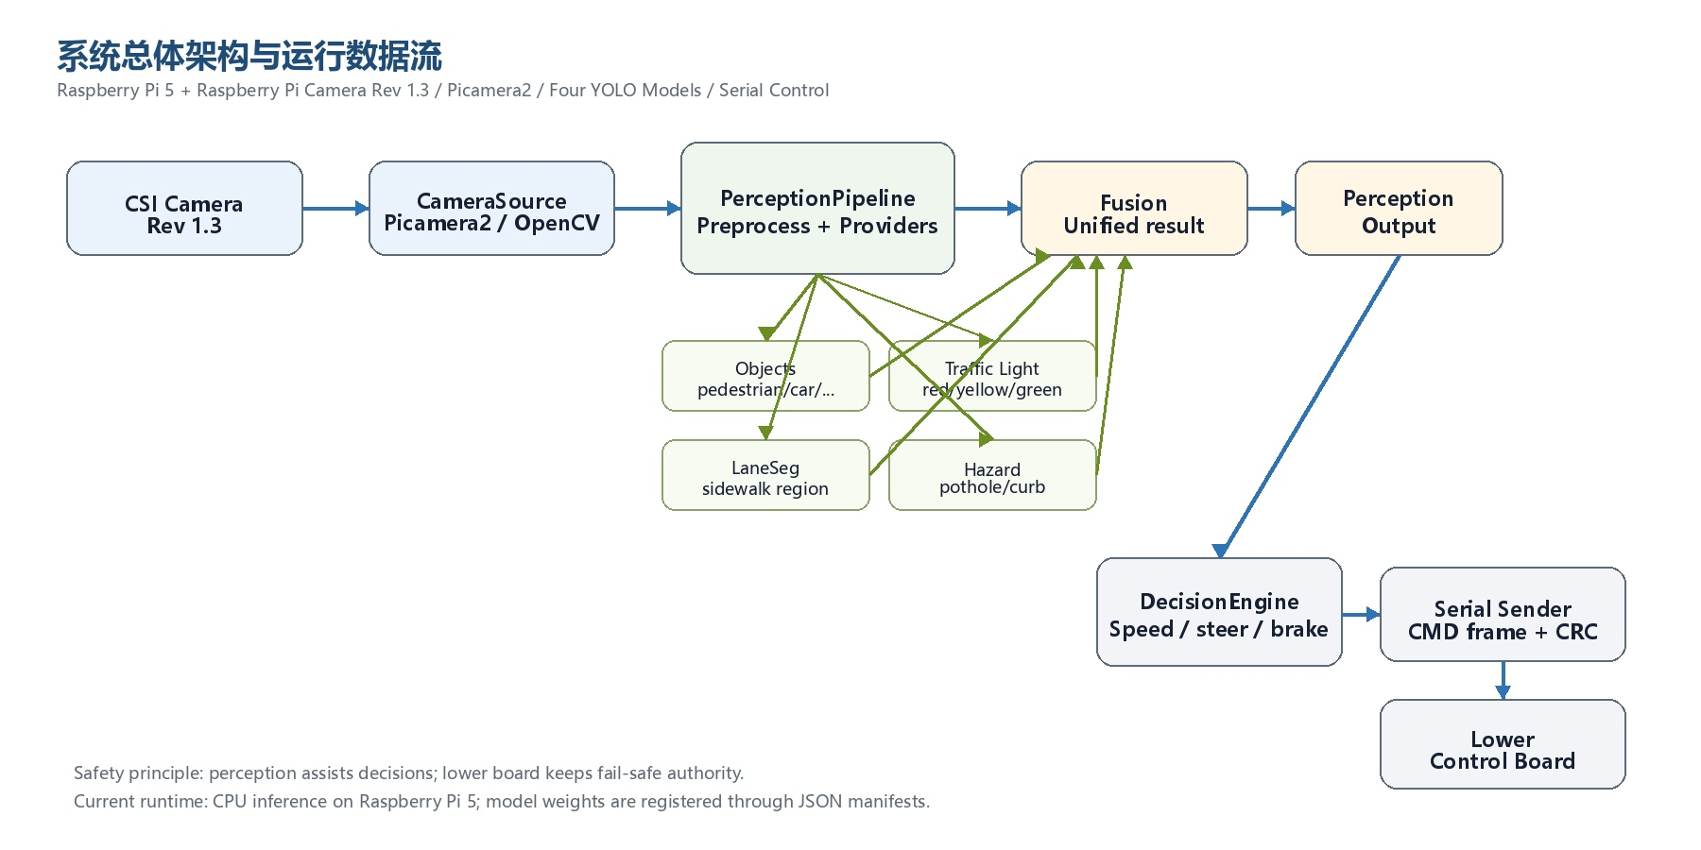
层次 | 职责 | 关键实现
输入层 | 采集实时道路图像并输出 BGR 帧。 | `io_camera/camera.py`；Picamera2 / OpenCV 后端。
感知层 | 运行 objects、traffic light、laneseg、hazard 四个模型。 | `perception/camera_pipeline.py`。
融合层 | 过滤低置信度结果并补齐空字段。 | `perception/fusion.py` -> `PerceptionOutput`。
控制层 | 读取感知输出并生成控制命令。 | `control/app.py` + mock/real serial。

3. 感知算法模块设计
感知模块由四个模型子模块组成。项目采用“先识别小类，再由控制逻辑归并风险语义”的设计，例如模型直接输出 `scooter`、`bicycle`、`roadblock`，而不是笼统输出 `object`。这样既保留了场景信息，也方便控制策略后续为不同对象设置不同安全距离和速度阈值。
模型 | 默认 manifest | 输出类别 / 契约
objects | `smartcart_objects_yolov8n_combined_v3_pt_v1.manifest.json` | `pedestrian`, `bicycle`, `car`, `scooter`, `roadblock`
traffic light | `smartcart_traffic_light_yolov8n_combined_v2_pt_v1.manifest.json` | `red`, `yellow`, `green`
laneseg | `smartcart_laneseg_yolov8n_seg_roboflow_pt_v1.manifest.json` | `sidewalk` -> `LaneSeg(mask_id=1)`
hazard | `smartcart_hazard_yolov8n_roboflow_pt_v1.manifest.json` | `pothole`, `curb`；积水坑洞按 pothole 处理。

PerceptionOutput 契约
最终输出包含 `timestamp`、`laneseg`、`objects`、`traffic_light`、`hazard` 五个顶层字段。即使某帧未检测到某类结果，也会保留字段并置为 `null` 或空列表，保证控制模块读取稳定。

4. 训练、评估与部署
模型训练流程按“数据审计 -> 3 epoch smoke test -> 50 epoch 正式训练 -> 登记 manifest -> 独立评估 -> pipeline smoke test”执行。权重文件统一放在 `models/weights/`，并通过 Git LFS 管理；推理代码通过 manifest 加载权重，避免硬编码路径。
任务 | 数据集 | 关键指标 / 结论
objects | `objects_combined_v3_split` | precision 0.92744，recall 0.87087，mAP50 0.92846；当前默认模型可交付。
traffic light | `traffic_light_combined_v2_split` | precision 0.86599，recall 0.91106，mAP50 0.90945；剩余为远距离小灯和行人灯干扰。
laneseg | `roboflow_sidewalk_v1_split` | mask precision 0.96419，mask mAP50 0.84856；当前输出轻量级 `LaneSeg`。
hazard | `roboflow_hazard_v1_split` | precision 0.67611，recall 0.71703，mAP50 0.72687；真实控制前建议增加 ROI 和多帧确认。

树莓派部署流程包括：安装系统依赖与 Python 环境、克隆仓库 `x1710927987/raspberrypi-smart-cart-ai-vision-module`、执行 `git lfs pull`、检查四个 manifest 与权重、使用 `rpicam-hello --list-cameras` 验证 Raspberry Pi Camera Rev 1.3、最后运行离线 smoke 和实时可视化命令。
验收命令 | 作用
`python tools/run_perception_pipeline_smoke.py --device cpu` | 加载四模型，生成并校验完整 `PerceptionOutput`。
`python tools/run_perception_live_view.py --camera-backend picamera2 --device cpu --fps 3` | 在 VNC 中显示实时画面、识别框和类别标签。
`python control/app.py --camera-backend picamera2 --mock-serial --fps 3` | 真实摄像头 + 真实模型 + 真实决策引擎 + mock 串口联调。

5. 测试结果、局限与后续工作
当前统一 smoke test 状态为 `ok`，四个模型均已被调用，`validated_outputs=4`，说明模型加载、后处理、融合、JSON 序列化和运行时契约校验已打通。树莓派端实时识别也已验证：Picamera2 颜色通道正常，画面可显示并保存带框选和标签的识别结果。
5.1 阶段验收结果
方面 | 当前状态 / 局限 | 后续处理
实时识别 | 可识别 scooter、pedestrian、roadblock、car 等，红绿灯、人行道和 hazard 已接入可视化链路。 | 继续记录长时间 FPS、温度、内存和延迟。
模型局限 | 远距离红绿灯、遮挡 scooter、复杂 curb/pothole 仍可能误检或漏检。 | 补充样本，加入 ROI、多帧投票和类别滞回。
控制联调 | 目前可用 `--mock-serial` 验证真实视觉和决策链路。 | 先悬空轮 bench test，再关闭 mock serial 做低速实车。
性能优化 | 当前默认 `.pt` 模型可运行，但 CPU 推理仍需持续评估。 | 后续可尝试 ONNX、TFLite、NCNN 或量化部署。

5.2 实机调试困难与运行结果
树莓派实机调试过程中遇到过几个典型问题：一开始 CSI 摄像头存在检测不到摄像头或前端超时现象，后续通过检查排线、接口、`rpicam-hello --list-cameras` 和占用进程确认摄像头可被识别；Picamera2 抓帧后曾出现人脸偏蓝，原因是 RGB/BGR 色彩通道处理不一致，修正后实时画面颜色恢复正常；另外有一块树莓派无法进入可视化桌面而停留在命令行，最终更换另一块可正常进入桌面/VNC 的树莓派完成实时可视化验证。
最终结果是：摄像头动态画面可以实时显示并叠加识别框，但在 CPU 推理下略有卡顿；模型整体识别速度较快、识别度较高，但仍存在轻微不稳定。由于每类识别物训练图片数量大致在 1000-2000 张以内，数据规模不算大，仍会出现误识别，例如把部分无关物体识别成目标类别。
5.3 风险控制原则
视觉模型会受到光照、遮挡、运动模糊和训练数据覆盖范围影响，因此真实控制不应直接把单帧检测结果转化为激烈动作。更合理的方式是由控制模块对 `PerceptionOutput` 做二次安全判断，例如设置危险区域 ROI、连续多帧确认、低速限幅和急停优先级。
- 对行人、车辆、scooter、bicycle 等动态障碍物采用保守距离阈值。
- 对 pothole、curb 等地面风险采用下半画面 ROI 和多帧确认，降低远处误检影响。
- 对红绿灯状态采用短时间稳定确认，避免单帧误检导致频繁启停。
5.4 后续联调计划
- 先在 Raspberry Pi 5 上进行 10 分钟以上实时识别记录，统计 FPS、温度、内存和推理延迟。
- 运行 `control/app.py --camera-backend picamera2 --mock-serial --fps 3`，验证真实视觉、真实决策和 mock 串口同时工作。
- 连接下位机后先做悬空轮 bench test，再进入低速场地测试，并保留图像、感知输出、控制命令和串口帧日志。
- 如果 CPU 推理速度不足，再评估 ONNX、TFLite、NCNN 或量化部署方案。
5.5 阶段交付物
为便于团队后续接手，感知模块的交付物不只包含模型权重，还包括可复现的数据处理、训练、评估、部署和验收命令。控制组可以直接调用统一 pipeline，硬件组可以按照部署指南在树莓派上复现实时识别流程。
交付物 | 作用
`models/weights/` 与 `models/training/*.manifest.json` | 保存当前四个默认模型及其类别映射、权重路径和校验信息。
`perception/` | 提供预处理、四模型推理、融合和 `PerceptionOutput` 契约。
`tools/run_perception_pipeline_smoke.py` | 每次换模型或部署后验证四模型端到端链路。
`tools/run_perception_live_view.py` | 在树莓派 VNC 中查看实时画面、检测框和类别标签。
`deployment_guide.md` 与 `commands.md` | 记录 Raspberry Pi 5 + Camera Rev 1.3 的部署和排查命令。

5.6 参考与复现文件
文件 | 用途
`README.md` | 项目概览、目录说明和基础运行方式。
`deployment_guide.md` | Raspberry Pi 5 与 Raspberry Pi Camera Rev 1.3 的完整部署步骤。
`perception_delivery_report.md` | 详细模型清单、评估指标、已知局限和交付记录。
`commands.md` | 树莓派端和开发端常用命令速查。

总体来看，A 角色负责的感知算法模块已经完成主要工程闭环：数据处理、四模型训练、manifest 登记、模型评估、统一融合、树莓派 CSI 摄像头实时识别和部署说明均已具备。下一阶段应重点服务控制组和硬件组联调，把 `PerceptionOutput` 转化为更保守、更平滑、更安全的车辆控制行为。

